Xgboost 作为baseline
不做处理 分别选取 不同时间段的4h
所有的：7-19-最后 time2017-05-29.16.27
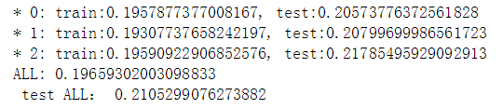
8月份-最后 time2017-05-29.16.32
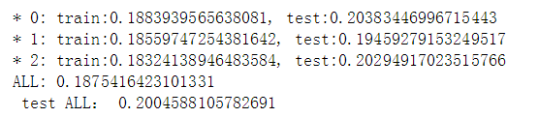
9月份-最后 time2017-05-29.16.34
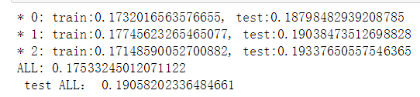
10月8号-最后 time2017-05-29.16.35
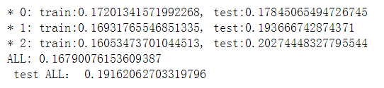

预测结果：time2017-05-29.16.35

xgb 调参：提升很小 最后一天 再尝试吧
Last2h 特征：
用一个例子做实验 所有时间样本 除了 2h 结果证明加上好一点
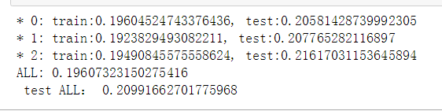
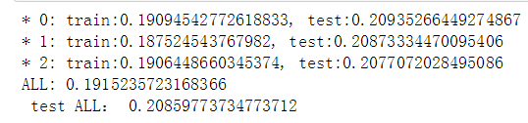

Stacking ：是否导致过拟合？放弃 只是使用xgb
多造一些特征吧，路线长度或者 平均通行时间 对应路径 对应时间
（ cv结果变差） 放弃掉

前2h特征 前一周 ？
试试log x+1或者 x**0.5 影响不大
x**0.5：
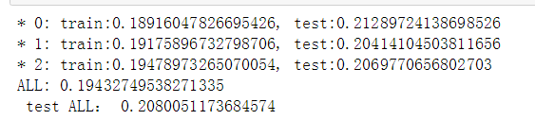
log x+1
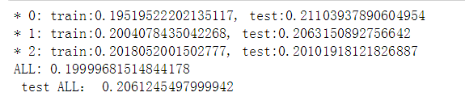
不同时间段：6-10 15-19
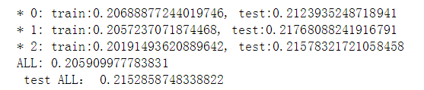
8-10 17-19
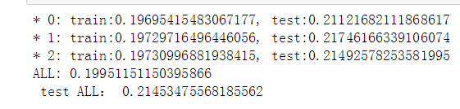
加上 周一周五 与 周末 和 节假日 再试试~
从all 8-1 9-1 10-1 分别数据集
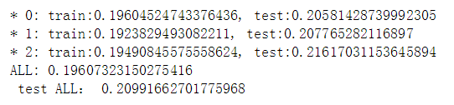
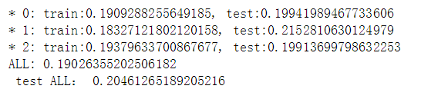
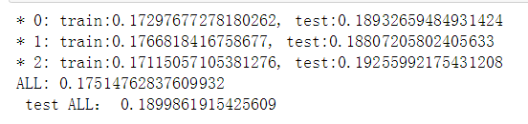
目前：2h+weather+时间(天数，星期，小时，分数，累计分数)+节日+周末 模型xgb 最优的 提交一下 不同的时间段 模型训练结果
下一步 优化2h数据吧

抛弃掉 大于500的 数据 再试试 都说抛弃好 就直接提交抛弃之后的数据吧
time2017-05-30.16.34
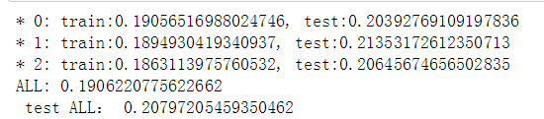
time2017-05-30.16.38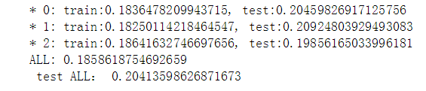
time2017-05-30.16.40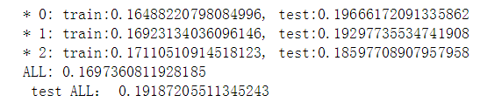
time2017-05-30.16.43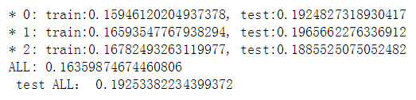


下一步 优化2h数据吧 直接对应好 路径 减少特征数 只用前2h 不加后面2h
上午下午分开 看看数据 特征约减之后确实有效

使用 特征挑选之后 50

分别尝试了 2h数据 12*6 6*6 6 week 6*7 ？ 尝试6*6*7?太大了 算了

特征挑选 53-》50 有作用

哪些手段有作用 大嘴 实验了 抛弃500+ 不同月份的效果 3个 顺便看看cv

今天 尝试 ：
所有数据情况下：不同特征 xgb不同参数 2h 6*6 last2hour
就使用 稳定的 特征约束 验证cv

下次尝试 stacking？
第一版： xgb 不调参数 特征数 50 所有数据 last2hour
time2017-05-31.15.39
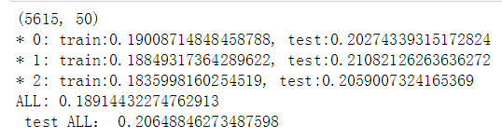
第二版：xgb 调参数 特征数 56 所有数据 last2hour
time2017-05-31.15.51

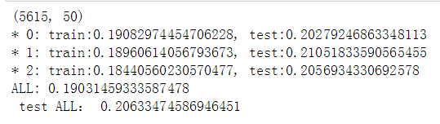
time2017-05-31.15.52

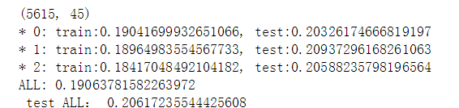

第三版：time2017-05-31.15.54
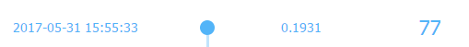
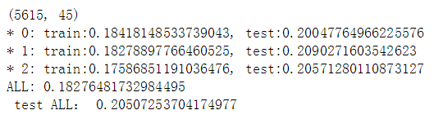

第四版：time2017-05-31.15.58
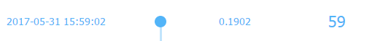
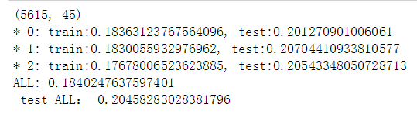

下一步 继续调参 7月份的 cv 最好 以及 10月份 的 cv最好 尝试 模型融合
第一版：time2017-6-1-1
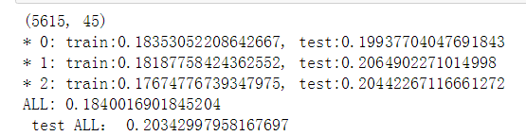
新的学习速率：0.01 380
time2017-6-1-2
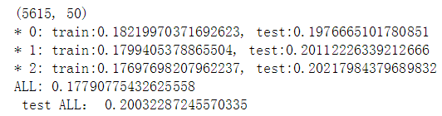
time2017-06-01.14.33

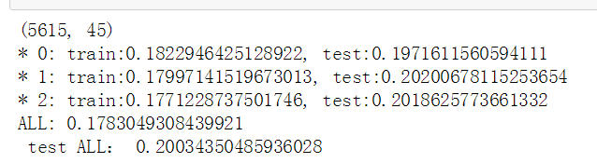
去掉多余项 Unamed： 0 weekday year 之类的 再试试

time2017-6-1-5
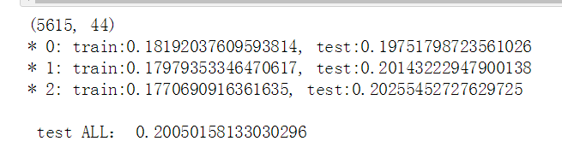
只用10月份的 搞一把

0.01 480 5 0.98
time2017-6-1-try
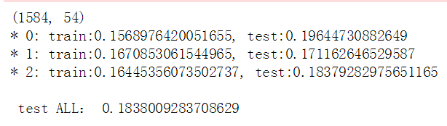

Stacking
第一次 只有xgb
time2017-6-1-3
0.01 330 2 0.9 0.67

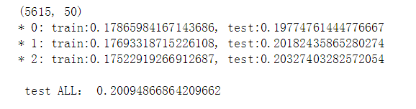

未完
Lgbm ：0.01 200 太慢了···

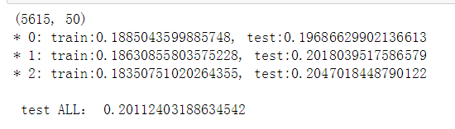

继续加入 stcking 估计不太行
0.01 330 对比 感觉 只有xgb+xgb 好一些 胡上面测试
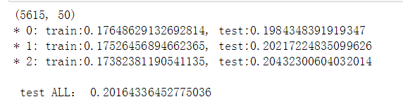

加入别人的 7days 滑动 2h 数据
挑一下参数：

001 350
修改了 目录 Unamed： 0 删除了 无用的特征
time2017-6-1-4
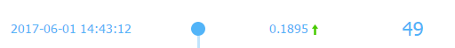
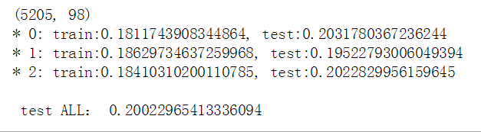
最后版本：
别人的 一个版本 time2017-6-1-4
Xgb 最优 2个
time2017-6-1-2
time2017-06-01.14.33
10月份一个 time2017-6-1-try
stacking 给大嘴他们吧 time2017-6-1-3 0.1902

